Рисование «Петушок» (первая младшая группа)

Раимбакиева Р.И., воспитатель

Цель: развитие мелкой моторики, развитие эмоциональной отзывчивости, формирование интереса к рисованию, закрепление знания цвета; речевое развитие.
Оборудование и материалы: гуашь/краска для рисования, кисточки, баночки с водой, листочки, одноразовая тарелка, игрушка – петушок (если есть дома), влажные тканевые салфетки.

Ход занятия:
Родитель: Отгадай загадку.

Он встает с утра пораньше,
Голосист, поет без фальши,
Боевой у птицы дух,
Кукарекает …
(Петух)

Правильно, петух!
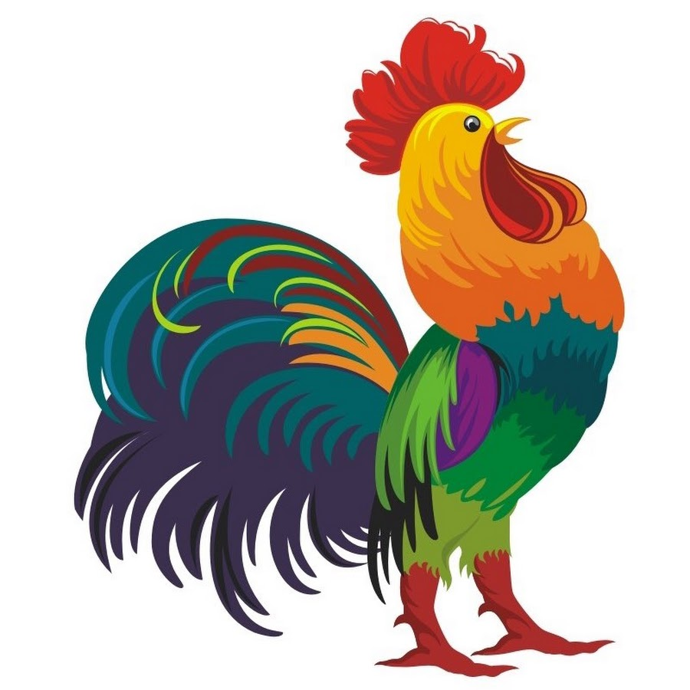
- а ты знаешь песенку про Петушка?
- Петушок, Петушок – золотой гребешок!
Маслена головушка, шелкова бородушка!
Что ты рано встаешь голосисто поешь?
Деткам спать не даёшь?

- А как наш Петушок поёт? (Ку-ка-ре-ку!)
- Петушок у нас горластый,
По утрам кричит он «Здравствуй!»
На ногах его сапожки,
На ушах его серёжки,
На головке гребешок,
Вот какой он петушок.
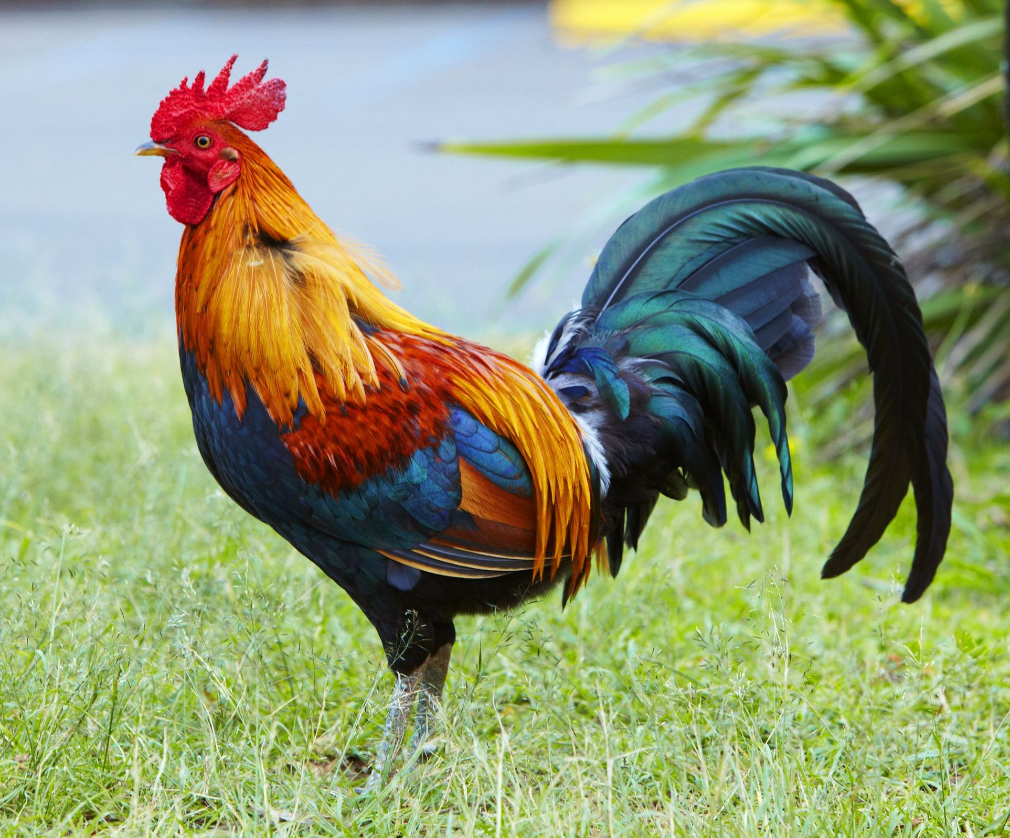
Посмотри, какой он красивый разноцветный. (Демонстрируется игрушка)

Родитель: -Сегодня я покажу как превратить наши ладошки в яркого и красивого петушка.

Объясняется техника рисования.
https://youtu.be/ekdP_3myHnw

Петушок:
- Спасибо за заботу.
Готов я выйти на работу.
Кукарекать буду рад,
По утрам будить ребят!

